第５編 宗教
第２章 神社・寺院の沿革
３ 小祠

泊地蔵堂 所在地 泊字三ノ屋敷
泊の岬にある地蔵堂については、第4編「教育・文化」において詳述している。堂の建築は新しいが、天井板に奉納絵画が張りつめられ、壮厳な堂内の雰囲気をかもし出している。
地蔵（木像）と称名寺の関係、地蔵をめぐる伝説は文化財の項を参照されたい。
ここでは称名寺に残された地蔵菩薩御伝記（凾入）を収録するにとどめる。
地蔵大菩薩譜傅御記録入函
伯耆国河邑郡久津賀の庄泊浦地蔵大菩薩譜傅御記録 （写）
抑、地蔵大菩薩當邑之北山ニ一宇之堂場ヲ造営し鎮座御ス草創ハ人皇百八代陽成院ノ御宇天正年中ニ隣郷之園邑ヨリ一人之遊民来リ御草創スル也。結来ヲ尋ニ、此人元来京都之人也。圓藤小右衛門ト申し、大内北面ノ者也。故在テ漂泊浪輩之身ト成リテ、●地花室之安座ヲ出テ、ゲニ秋津州、本浅ニ●地ノ定メモ無ク、浮雲指テ●足シ、何トカ思ヒケン、西国方へココロザシ、此地へ入リ、園邑へ先ハ踏止リ、此歳越年シハンベレトモ、農家ノ業モ不叶。田野鋤ク事モ曽テ不叶。然ルトキハ渡世の営も難行風當地泊邑へ手奇リ、此頃當邑竈数二十三軒斗之漁所ニテ在リケルガ、小右衛門當邑人之寵営ニテ漁師ニ元ツキ邑郷ノ傍ニ少キ●●ヲ結ビ●ノ裳ヲ装イ、一層ノ煙ヲ立テ、漁ヲ営ミ、或ハ鰯ノ色見ナド渡世トシ、年月ヲゾ送リケル。此小右衛門都ノ生正直叮嚀ノ者成リケル。終ニハ泊之住人ト成リ。又此者常ニ短刀ヲ放サズ。故ニ二衆民之尋。身ノ上ヲカクシ度思ヘドモ、元来邑ノ寵営ニ預ル上ハ、何ヲカ包ミ可申ト件之物語シ、奥ソコモ無ク明シケル。兎角是迄ノ通リニ小右衛門ト寵営下サレト、他事ナクコソハ申ケル。然ルニ小右衛門常ニ神明仏陀ヲ心念シ年月ヲゾ送リケル。ヒトヘニ仏陀ノ加護ナラン。頃シモ弥生之蒼天ニ當灘沖へ鰯大色見へケルガ、漁師●廻シ俄ニ船●ヲ出シ網ヲ積ミ、件ノ鰯ヲ折チマハシ、サテコン希レナル大漁カナト漁師寄り合イ遭艫ヲ拍テ懽悦ス。夷イワイノ酒エンニテ懽勇ムゾ限リナキ、此時小右衛門少シ午睡致セシガ不思キヤ仏陀明尊之瑞夢ヲ蒙ル童子一人来テ汝正徳正直ノ軰故、告ルゾカシ。我ハコレ高野山弘法大師ノ作、仏ノ地蔵也。其昔當国大仙寺へ暫鎮座ス。有時五月雨之頃大風雨山土モ流シ、九垓モ潤澤ス。大洪水ノ節、此ノ沖へ流レ出テ、海中ニ年久シクモ沈住ス。サテ泊ノ邑郷へ我ヲ取上、舎堂ヲ造リ安置セシナバ暫ク此地へ鎮座致シ、邑郷舩●ヲ安全ニ守護セント御告アリ。然ルニ、小右衛門夢サメテ是ハ尊恐ノ霊夢ヲ蒙タリト。直ニ●跬シ、後ナル甲亀山頭ノ色見所ニ騰リ、海表ヲ測ニ見レバ、海底ニ代光明ヲ放、赫々トシテ紫雲靉●シ、誠妙ナル尊光カナ小右衛門、シキリニ嬉シク思、直ニ山ヨリ翔下リ、早漁師、舎人衆、此綱引上参セント下知ヲナス。邑民不残網ヲトリ、エイエイ声ニ引ク。綱モ風行ク雲ノ知ルナリ。濡網ノコトナレバ、●重モセシ事ニ●●思イノママ、ニシテ、早ク涘張ノ上陸ヲ参ラセシ也。能々拝シ奉レバ久シク海沈御ス故海落蠣数多ノ貝類御像上ニ戯レ在リ。御手ヲ拝シ奉レバ琳光為持御座ス。サテ苔貝ヲ奉取リ、拝上スレバ、恐レナガラモ御長三尺余寸之居像之御仏沈妙成尊仏ナリ。先ズ当座ノ御鎮座ハ当邑奇普建立ノ浄土宗ノ堂場アリ。則チ清雲院称名寺ト号ス。先ヅ此山内ニ●舎ヲ営ミ奉移、暫鎮座マシマスナリ。其後小右衛門へ瑞夢ノ御告アリ。我ヲ當湊へ出シナバ海陸共ニ守リ得サセント之御告ゲ也。此時ニヤ称名へ山号ヲ地蔵山ト御名ヲ残サセ給フトカヤ。是ヨリ地蔵山清雲院称名寺ト号ス。然ルニ此時小右衛門地蔵尊ヲ湊ノ方へ奉出ト洄●シテ御鎮座ノ堂場霊地花●ノ場所ヲ撰ント邑談也。此時施主伯刕倉府ノ士伊木氏安右衛門當番所ノ勤番ニテ在ケルガ、場所ハ何ノ所ト評談ス。此時當邑ヨリ嶋鼻ニ霊地在リ。此地ハ北ニハ甲亀山トテ古齢ヨリ傅聞ス。福山在。後ハ渺●満々タル海上ヲ請等向浜ニハ戸麻利川口之城トテ嶮岨之巖窟峨々タル城山在リ。櫓城廓美々タル城山在リ。就中、山名之一族川口刑部大輔久氏累代居城ス。見請能ク松雑ノ樹木茂林ス。向遙ニ瞻望スレバ、東西街道ノ長浜アリ。前ハ澶●タル古海遠近ノ好風感清ニシテ寔妙ナル霊場也ト。此地ニコソハ決定シ、則伊木氏堂造営ノ為テ施主一彼ノ嶋鼻へ羽戸ヲ築キ、岸ヘハ●碣タル磐石ヲ欅、群散ノ石寄セ黎民奇経シテ地固メ無レ程御堂ヲ建立シ、地蔵尊ヲゾ鎮座アル。元ヨリ湊へ出硯げん御座セバ出津入津ノ舩●等、亦ハ帆舩ニテモ俄ニ難風ニ漂、折カラモ信念厚ク奉祈バ御利益験明ニシテ如何ナル難ヲモ御助被為下候事疑ナシ。亦邑郷ノ黎民病脳之旦ニモ奉祈念、忽愛●アリテ御助験明ナリ。寔ニ妙ナル霊仏ナリ。當所ノ漁師大田嶋治良兵衛ト申者、風ト振ツキ邑内ヲ二三返翔廻リ、地蔵尊へ参詣セヨト代声ニテ申ケル。邑ノ者カケ出テ是ハ如何ナル事ヤラント地蔵堂へ参リ見レバ、治良兵衛ハ地蔵尊ノ御膝ニスガリ、是釈迦之不俗ヲ胤、衆生済度スル成リト云々。追々邑郷之黎民無倦怠参湊シ日曰ニ霊験隆盛也。黎民信心厚クセバ●済下シ給也。既ニ此御仏人モ無キ静ナル時ハ恐ナガラ御経読誦之御声聞ユ。代々住僧ノ譜傅也。世ニモ妙ナル霊仏ナル霊仏ナリ。寔信心厚クセバ御利益コン験明也。代々御堂連綿トシテ惨造無惓怠僧達チ胤蹱千代萬齢ニ御繁昌トコソ奉尊敬、御縁起記終。
伯耆国河邑郡久津賀庄泊浦
地蔵山清院称名寺
天正拾四年戌十一月廿七日
午上刻 本願 軍助
園藤小右衛門
追譜
一此御傅記天正年中之御草創ナリシカ中興享保十年伯刕倉府之士絹笠氏當番所勤番ナリシカ、右往古御縁起襟慇シテ綴リ置也。則チ下書在。●然ト此歳蒙退役ヲ清巻セズシテ帰府ト云云。然所右下書當所米田屋平左衛門預リ置者也。後代嫡孫米田屋儀三郎在下書ヲ以テ襟談施主、則チ絹笠代之下書在之者也。
于時文政参年庚辰蒼天上曨日清巻
此時之住僧ハ柳誉諦全
伯刕倉府士 松岡廣政細綴清巻書
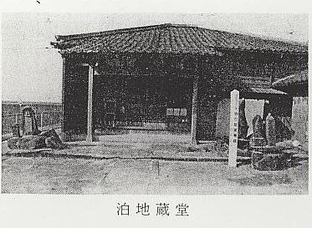
筒地薬師堂 所在地 筒地字谷奥
本尊は薬師如来3体である。
この堂は、棟札によれば寛永21年（1644）2月、当時の筒地村12戸が、村内の平和と子孫の繁栄を願って堂宇を建立、薬師如来3体を祀ったのに始まる。
創建当時は、小高い丘の上にあって、泊浦の舟は、長い年月この灯明を灯台代りとして入港したものであるが、薬師如来の余りのご威光を恐れた帆船が、この沖を通る度に帆を下さねばならぬ煩らわしさに、船乗りたちが懇願をして、堂をふもとの場所に移してもらったという。この話は、昔から村人に語り続けられている。
創建以来340年間に、延宝8年（1680）と嘉永7年（1854）の2回改築をして来たが、昭和45年（1970年）、県道泊絹見青谷線が堂地を通ったので現在の地に遷した。
移転前の堂屋敷には、樹齢数百年の巨木が生い茂り、昼なお暗しの感があったが、今はその面影は全くない。
薬師祭の導師は、開創以来泊称名寺住職が代々勤めて現在に至っている。この堂の後の谷を、字「堂ノ後」という。
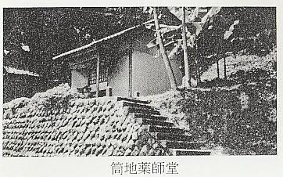
石脇観音堂 所在地 石脇字東屋敷
本尊は観世音菩薩である。堂の明確な建立年代は不明である。
江戸時代には庵主が居て、堂守をしていた。昔は、この村には大日堂・毘沙門堂・十王堂などがあった。文久元年（1861）に建てられた大日堂や、慶応2年（1866）に再建された毘沙門堂の由緒は不明。
十王堂は、村の中程に在ったが、明治16年（1883）盆の集落大火の時、類火を受け、堂は焼失したが、安置されていた本尊の十王像10体と弘法大師像は、この時観音堂に遷された。
これらの諸堂にまつられていた本尊は、観世音菩薩と共にすべてこの堂に安置され、今なお、村人の篤い崇敬を受け、線香の煙の絶えることがない。
堂は、大正12年（1923）12月、かわら屋根となり、更に、昭和51年（1976）、区民の浄財によって立派に改築された。
保存されている棟札のうち天明2年のものには次のように記してある。
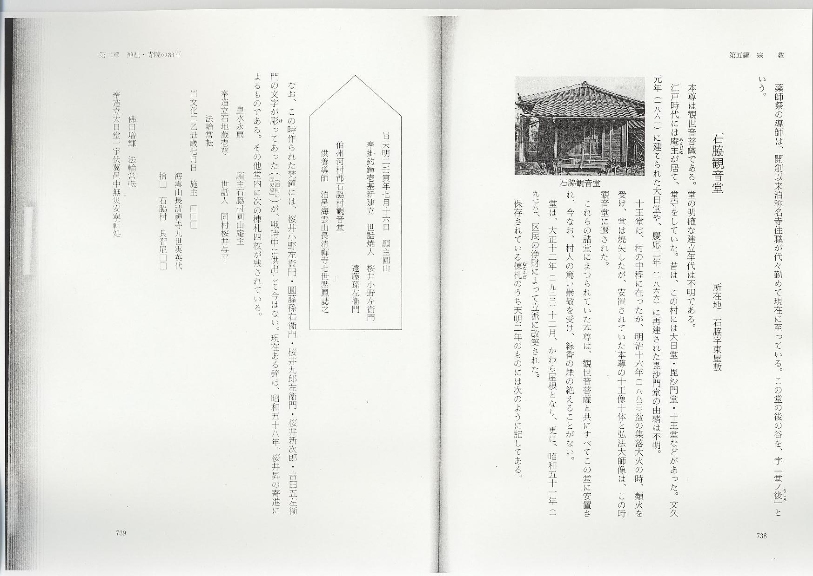

なお、この時作られた梵鐘には、桜井小野左衞門・圓藤孫右衞門・桜井九郎左衞門・桜井新次郎・吉田五左衞門の文字が彫ってあった『泊村の歴史稿』が、戦時中に供出して今はない。現在ある鐘は、昭和58年、桜井昇の寄進によるものである。その他堂内に次の棟札4枚が残されている。
皇水永扇 願主石脇村圓山庵主
奉造立石地蔵壱尊 世話人 同村桜井与平
法輪常転
●文化二乙丑歳七月日 施主 □□□
海雲山長清禪寺九世実英代
拾□ 石脇村 良智尼□□

佛日増輝 法輪常転
奉造立大日堂一宇伏冀邑中無災安寧祈処
伽藍鎮静 火盗雙除 村中若連中
文久元酉年六月廿四日造
組頭 文兵衞
庄屋 治三郎
日本維時慶応二年丙寅十一月
奉再建毘沙門堂壱宇伏冀邑中無災安寧祈処
泊長清寺十三世普山代之誌
当村庄屋 治三郎
組頭 辰三郎
大工 為三郎
日本維時明治廿二巳丑年九月吉日
奉再色毘沙門尊像并厨子
泊宿長清寺十四世大勇義僊代之誌
願主 石脇村中
同 泊宿古酒屋島崎豊次郎
組長 当村田中源松
世話人 山本伊七
皇風永扇 国土昇平
奉転大般若理趣分専祈当庵一宇瓦屋根改築区内各戸
家道興隆消除火盗潜消諸縁吉祥
佛口増輝法輪転常
維時大正十二年十二月廿四日
入佛供養修行
石脇区長兼世話人 田中綱蔵
現長清寺十六世筧白道謹白
木引 石井米蔵
大工 田中常七
大楽院 所在地 泊字荒神前
山伏の庵寺大楽院の建立に関しては、全く不明である。
言い伝えによると、昔は、称名寺に隣接してあったが、類火を受け堂宇は焼失、その後、離れた場所に替地をして再建されたが、その後も再三火災に遭い、伝承記録は皆無である。
寛政4年（1792）の泊大火の際、焼失家屋128軒の内に、山伏居宅1軒が含まれている。（県史『諸事控』）
明治3年（1870）作製の『因伯山伏籍』には次のように記載されている。
真言宗 三光院末寺 東向山大楽院
一本尊 大青面金剛明王
一本寺 気多郡鹿奴
一境内 伯州河村郡泊村 六十坪 御年貢地
住持 智道「長谷尾盤瑞」
智道は河村郡泊村の生まれ、先々住祐存の孫弟子にして、嘉永3年3月得度、慶応3年12月住職となった。
渡瀨仲蔵著『談片泊村の昔』には、大楽院について次のように記されている。
当院は、天台宗修験道に属する堂院にして、泊村大字泊区北条甲亀山のふもと荒神脇に在り。昔時堂宇は、丸山のふもとに称名寺と道を挟んで、その前方にありしが、文政四年、称名寺火事に類焼し、転じて寺谷に移り、後また現在の地に移りしが、安政四年再び原屋火事に類焼し、両度の火災に開祖以来伝来の文書、貴宝たいていは焼亡して、古を探尋するにその據るところなきを遺憾とすといえども、残存する文書、遺品により並に、父祖の言い伝えたる話によるときは、祖元は、鎌倉源氏の正系より出で、そのはなやかなりしころ故あって、武家を去り、役の行者遺法の修験道に入り、もっぱら尊皇護国の修法行者となり、幾代かを歴しが、後、因州鹿野三光院の分院として当地に移る。
この時、泊村は戸数十八戸の小村なりしと言い伝う。
じらい弐十数代修験道を信奉し、伝灯承継今日に至る。その間、やや判明せるものを拾ってこれを記せしに、明治以前旧幕時代には、真言宗醍醐派に属し、代々領主より優遇を受け、鳥取藩の祈願所として、また、旧河村郡の年行司として十数か院の取締りをなし、藩より扶持代として旧河村郡・久米郡および因州気多郡の三郡を配札区域としての権利を与えられ、春秋二回の五穀成就の祈願祭には、時の庄屋代理付添いにて配札せしものにて、当時使用せし「えふ」は今なお同院に保存せり。
しかるに世は変り、明治初年廃藩置県につぎ、廃仏きしゃくの声高く、一時打撃を被りしも、幸いにして信徒にはあまり動揺なきを得たり。
その後、醍醐派の有志により、修験道独立の提唱起り、当院主長谷尾盤瑞また同志と共に、もっぱらこの運動にほん走せしが、とかく波乱多き中にも、明治年間は半ば過ぎ去りて、明治十八年某月に至り、当院は醍醐派を去り、改めて天台宗に入れり。現院主長谷尾祐成、少年にして父を失い、十五歳加行に入り、十九歳入峯、業おわりて二僧祗を授けられ、もっぱら修験道に従事して、その道の興隆をはかれり。旧来よりこの堂に安置せる仏像としては
堂本尊 大青面金剛明王 両童子付
宗派本尊 大日不動明王 両童子付
祖師 高祖神変大菩薩
薬師如来 三光院より分院の時の奉持仏と伝えられる
大辧財天
秋葉大権現
金剛蔵王大権現
なお当院につきて特筆すべきは、古代は明かならざるも、天保のころより幕末に至るまで、順道盤瑞（少名智道）父子二代の間、院内において寺子屋を開き、たえば村民の子弟を教育す。その盛時にあたりては、泊村は言うに及ばず、石脇・園・宇谷その他遠は一里に及ぶものありて、その門下に来集し、多きときは五十人に及びしことありと言う。
さかんに寺子屋教育をほどこし庶民教育に功労ありしことは、今なお古老のひとしく提唱するところなり。
原地蔵堂 長清寺末庵 所在地 原字屋敷
本堂の創建年代については不明である。延享2年（1745）、原村の庄屋嘉左衞門が長清寺宛にしたためた覚書（長清寺蔵）「当初の地蔵堂云々」の記事がある。
この堂の梵鐘は、文化3年（1806）丙寅8月の鋳造で、鐘名は、長清寺第九世実英和尚の撰銘であることは長清寺の古記録にある。
明治26年（1893）の大水害の時、後の山が崩れ埋没し、地形も変わって、昔の姿は全くない。（渡瀨仲蔵著『談片泊村の昔』）
昭和7年、原区民一同の浄財により、堂宇を改築、諸仏体に彩色を施すなど、堂形は大いに調い、同年盆15日上棟式を厳修した。
なお、幕末のころ、この堂の庵主であった荒尾透玄は、この堂で寺子屋を開いて、原村の子供に学問を教え、明治になってからは7年から14年まで、原学校の最初の訓導となって、村の人々から敬愛されていた。 『談片泊村の昔』
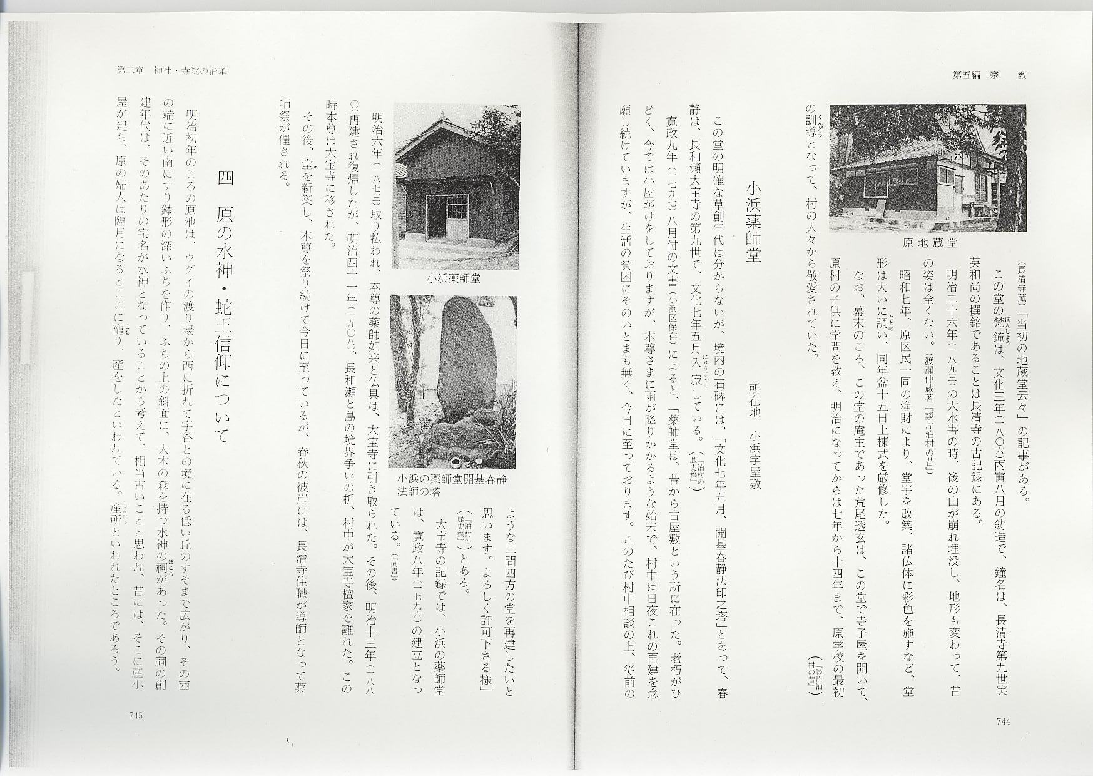
小浜薬師堂 所在地 小浜字屋敷
この堂の明確な草創年代は分からないが、境内の石碑には、「文化七年五月、開基春静法印之塔」とあって、春静は、長和瀬大宝寺の第九世で、文化7年5月入寂している。『泊村の歴史稿』
寛政9年（1797）8月付の文書（小浜区保存）によると、「薬師堂は、昔から古屋敷という所に在った。老朽がひどく、今では小屋がけをしておりますが、本尊さまに雨が降りかかるような始末で、村中は日夜これの再建を念願し続けていますが、生活の貧困にそのいとまも無く、今日に至っております。このたび村中相談の上、従前のような二間四方の堂を再建したいと思います。よろしく許可下さる様」『泊村の歴史稿』とある。
大宝寺の記録では、小浜の薬師堂は、寛政8年（1796）の建立となっている。（『同書』）
明治6年（1873）取り払われ、本尊の薬師如来と仏具は、大宝寺に引き取られた。その後、明治13年（1880）再建され復帰したが、明治41年（1908）、長和瀬と島の境界争いの折、村中が大宝寺檀家を離れた。この時本尊は大宝寺に移された。
その後、堂を新築し、本尊を祭り続けて今日に至っているが、春秋の彼岸には、長清寺住職が導師となって薬師祭が催される。

